Цель работы

Изучение методов контроля и мониторинга сетей, построенных на базе стека протоколов TCP/IP с помощью диагностических утилит операционной системы Windows.

1. Запустили утилиту ipconfig в командной строке с помощью команды ipconfig /all, полученные данные оформили в таблице.

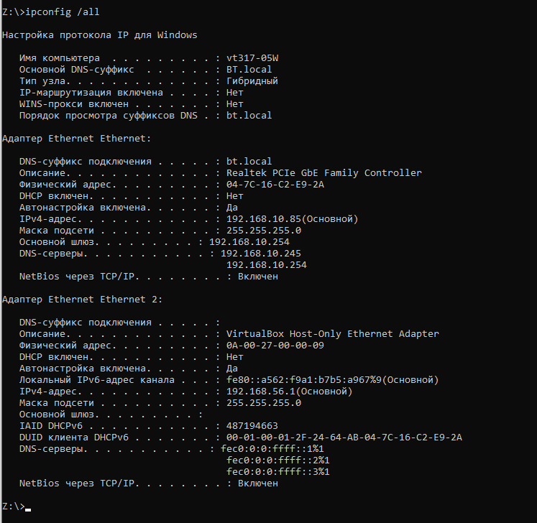
Имя ПК | DESKTOP-7675C4N
IP-адрес основного сетевого интерфейса компьютера | 100.90.157.209 (IPv4) fe80::d97d:182e:9db1:64aa%19 (IPv6)
Физический адрес основного сетевого интерфейса компьютера | F4-30-B9-AB-44-D3
IP-адрес шлюза | 100.90.191.254
DNS-серверов | 109.194.128.3 5.3.3.3
Использование DHCP (DHCP сервер) | 109.194.128.70

2. С помощью утилиты nslookup определили IP-адрес сервера с доменным именем pnzgu.ru, для этого ввели команду nslookup pnzgu.ru.
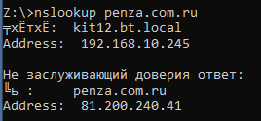
Такой результат обуславливается тем, что мы пытаемя
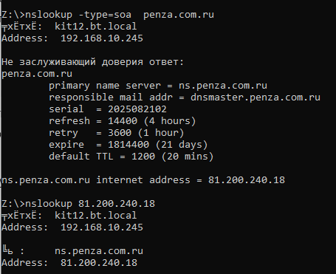
3. Проверили связь с удалённым сервером pnzgu.ru. Для этого отправили на него 10 эхо-пакетов с помощью утилиты ping, в командную строку ввели ping - n 20 pnzgu.ru. Состояние связи стабильное, так как ни один из пакетов не был потерян, а TTL не был превышен. Результаты работы отобразили в таблице.
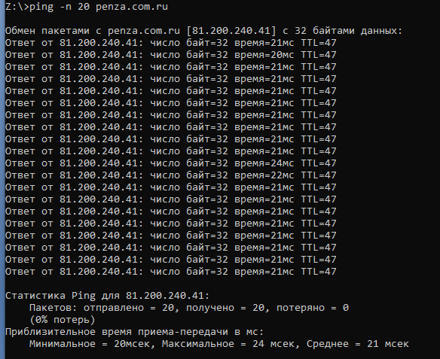
IP-адрес хоста назначения | 81.200.240.41
Среднее время приема-передачи | 21 мсек
Процент потерянных пакетов | 0%

4. В командную строку ввели arp -a, затем пропинговали и сохранили в кеше и повторно ввели эту команду. В arp-кэше после пингования адреса он добавился в список.
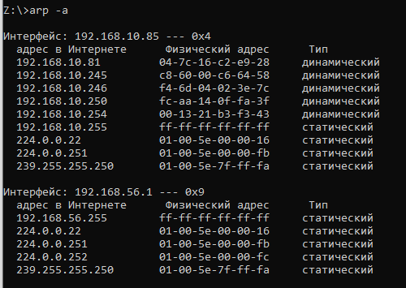
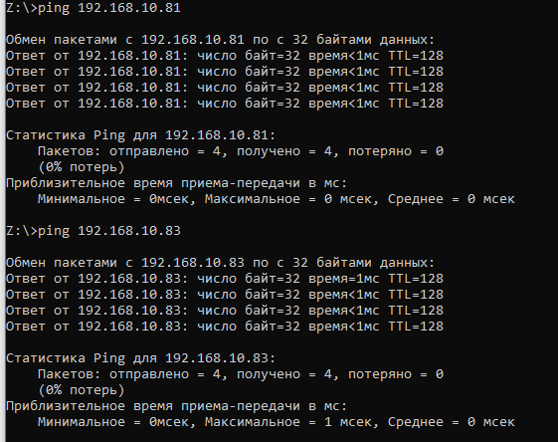
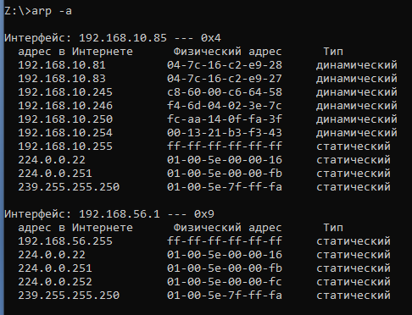
5. Провели трассировку удалённого хоста pnzgu.ru, для этого ввели в командную строку tracert pnzgu.ru. Трассировка прошла успешно, без потери пакетов, не смотря на задержку на некоторых маршрутизаторах.
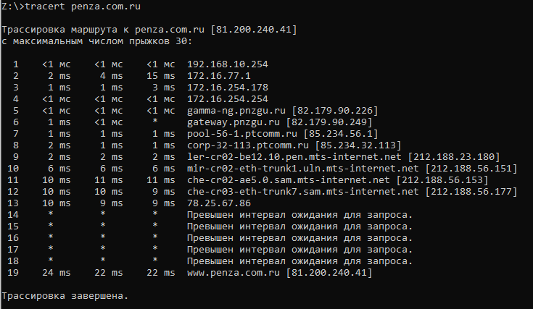

Маршрутизатор | 82.179.90.226
Название организации | Penza State University
Физический адрес | 40, Krasnaya st., 440026, Penza, Russia
Контактные данные администратора | +7 8412 560215

Маршрутизатор | 212.188.56.151
Название организации | p2p-net-188-56
Физический адрес | Moscow, Russia
Контактные данные администратора | +7 495 9212166

6. Открыли Google Chrom (3 вкладки, wildberries.ru, m.ok.ru, max.ru) и Edge (1 вкладка, vk.com) и посмотрели все сетевые подключения netstat -s -p tcp
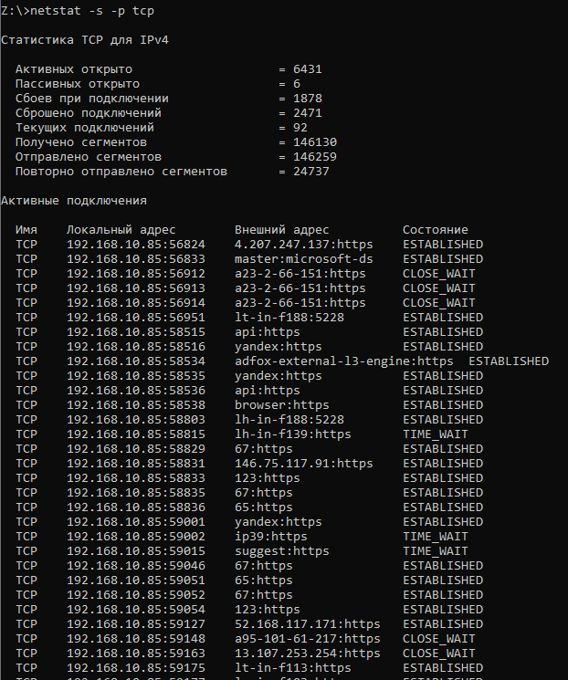
Закрыли браузеры и повторно ввели команду – текущих подключений стало меньше
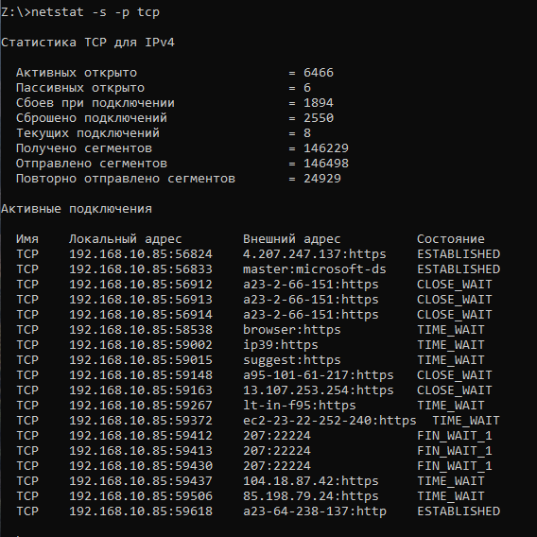
Контроль в реальном времени: запустили команду netstat -s -p tcp -n -r 30 и в новом окне - ping –t penza.com.ru . Результаты работы представлены ниже.
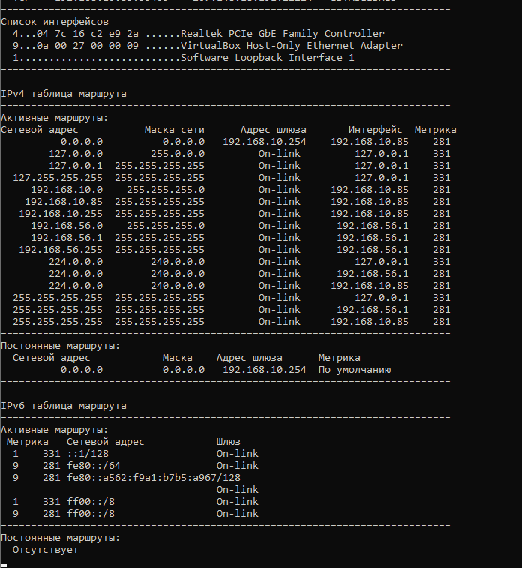
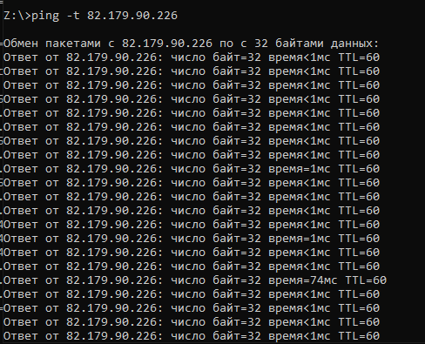
Изменений в реальном времени не появляется. Команда ping – не устанавливает соединение.

